KREUZFAHRTBERICHT ATS 574

„Zu nordischen Weihnachtsmärkten und zauberhaften Ostsee-Perlen“

28.11.2018 – 05.12.2018

Datum | Route lt. Katalog | Ankunft | Abfahrt | tatsächliche Route | Ankunft | Abfahrt
Datum | Route lt. Katalog | lt. Katalog  (Anschreiben) | lt. Katalog  (Anschreiben) | tatsächliche Route | Ankunft | Abfahrt
28.11.2018 | Hamburg Altona / Deutschland |  | 23.00 |  |  | 23:00
29.11.2018 | Kiel-Kanal |  |  |  | 03:03 | 11:42
30.11.2018 | Göteborg / Schweden | 10.00 | 22.00 |  | 08:48 | 22:00
01.12.2018 | Kopenhagen / Dänemark | 10.00 | 23.00 |  | 09:36 | 21:54
02.12.2018 | Warnemünde / Deutschland | 09.00 |  |  | 08:36
03.12.2018 |  |  | 06.00 |  |  | 05:54
03.12.2018 | Wismar / Deutschland | 12.00 | 20.00 |  | 12:12 | 20:06
04.12.2018 | Hamburg Altona / Deutschland | 17.00 |  |  | 16:06

Phoenixteam

Liemberger | Joachim | Kreuzfahrtdirektor | 24.11.2018 | 12.12.2018 | 8017
Schrank | Kersten | Sekretariat | 24.11.2018 | 19.12.2018 | 3066
Ahrens | Silke | BRB 1 | 10.11.2018 | 19.12.2018 | 4002
Wagner | Jenny | BRB 2 | 28.11.2018 | 19.12.2018 | 4004
Grasshoff | Nadine | KFB, VIP, Hochzeiten, Hospital 1 | 28.11.2018 | 12.12.2018 | 4005
Hohenwarter | Barbara | Info, Bibliothek | 22.11.2018 | 12.12.2018 | 3064
Hotz | Talina | Animation | 10.11.2018 | 12.12.2018 | 4003
Abdelmaksoud | Hassan | Info, BRB, Slides | 10.11.2018 | 12.12.2018 | 4006
Westphal | Frank | Sport, Hospital 2 | 28.11.2018 | 19.12.2018 | 4011
Doppler | Dodo | Bettenbuch, Work&Rest Hours | 23.10.2018 | 19.12.2018 | 4008
Nistastaci | Serdal | Entertainment, DJ | 23.10.2018 | 19.12.2018 | 3086
Flury | Daniel | TV/LGI, Durchsagen, Kino | 23.10.2018 | 19.12.2018 | 4015

PASSAGIERE

 | Age Between | Count |  | %age
 | 0 to 20 years | 5 |  | 0,64
 | 21 to 40 years | 14 |  | 1,79
 | 41 to 60 years | 179 |  | 22,83
 | 61 to 70 years | 356 |  | 45,41
 | 71 to 80 years | 196 |  | 25,00
 | 81 to 90 years | 33 |  | 4,21
 | 91 to 100 years | 1 |  | 0,13
 | Figure Total | 784 |  | 100,00
 | Total Guests | 784
 | Average Age | 65,29

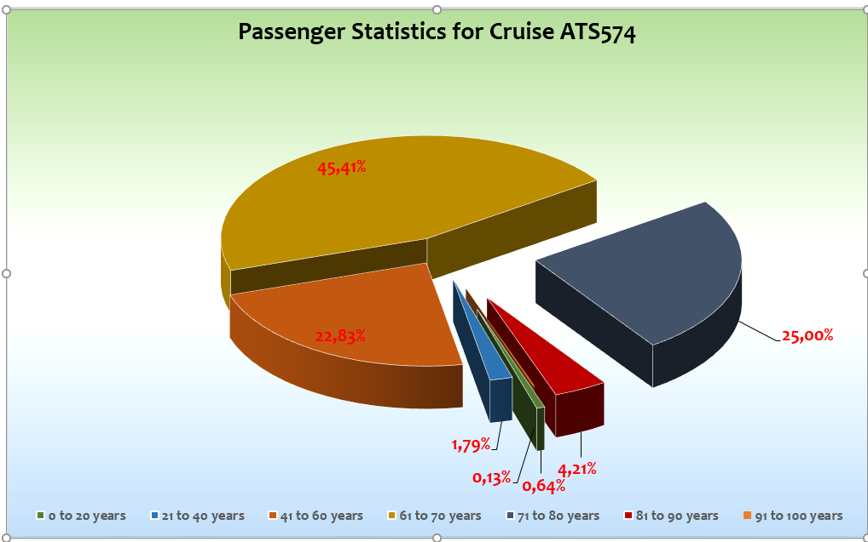

Passagiere unter 18 Jahre:

1 Passagier

Einstiege
01.12.2018 Wiggers, Dirk BN: 647719
02.12.2018 Kast, Martina Health TV
02.12.2018 Wolf, Matthias BN: 663738

Ausstiege
02.12.2018 Kramer, Erika und Manfred BN: 659079 med. Ausschiffung
02.12.2018 Liening, Christian und Sigrun BN: 657592 auf eigenen Wunsch
02.12.2018 Schlueter, Frauke BN: 682464 med. Ausschiffung
03.12.2018 Kraul, Heinz und Ursula BN: 656648 med. Ausschiffung
04.12.2018 Tietje, Uwe und Petra BN: 687166 auf eigenen Wunsch
04.12.2018 Kast, Martina Health TV auf eigenen Wunsch
04.12.2018 De Werth, Cornelia BN: 652891 auf eigenen Wunsch
04.12.2018 Baumgart, Peter und Heidem. BN: 658289 auf eigenen Wunsch

Gruppen
Reisebüro Ahlers, LH City Center 76 Gäste RL: Gerold Barre - freundlich, aber wenig Erfahrung
Emder Hapag Lloyd RB 28 Gäste RL: Dorothea Piwecki - tolle Zusammenarbeit
RB Wagner Holiday Land 127 Gäste RL: Helga Gesswein, Karin Locker
- freundlich, aber sehr wenig Erfahrung
Willkommen an Bord 42 Gäste RL: Waltraud Hansen
Columbus RB WAZ-Lesereise 53 Gäste kein RL

ROUTE

Schöne Route zu den Weihnachtsmärkten mit einer guten Mischung aus skandinavischen und deutschen Häfen.

Hamburg

Die Einschiffung dauerte länger als in Bremerhaven. Grund ist die nicht so gut ausgebaute Infrastruktur und die unverhältnismässig strikte Kontrolle bei der Security im Hafen. Wir lernen daraus und werden eine zusätzlich Line anfordern und die Organisation im Hafenterminal, so gut es geht, selbst übernehmen.

NOK

Einfahrt am, 29.11.2018 um 02.00 Uhr / Ausfahrt um 11.50 Uhr

Keine Probleme, zügige Durchfahrt.

Göteborg / Schweden

Aufgrund des geringen Windes, der guten Kommunikation des Kapitäns mit dem Hafenmeister (Tiefgang von MS Albatros darf max. 7,4 m sein) konnten wir den innergelegenen Hafen American Cruise Quay anlaufen. Trotz einer Temperatur von 5 Grad und bedecktem Himmel ließen es sich die Gäste nicht nehmen, in die Stadt zu gehen. Entfernung zum Stadtzentrum variiert zwischen 2 und 4 km.

Eine traditionelle, christlich geprägte Gesangsvorführung von 20 Minuten fand von einem Lucia-Chor in der Atlantik Lounge statt. Der Zuspruch war enorm.

Guter erster Hafen.

Kopenhagen

Liegeplatz am äußersten Ende der Langelinie Pier. Es wurde aufgrund der kühlen Temperaturen ein Shuttlebus angeboten. Der Hafen Kopenhagen zeigte sich sehr ambitioniert. An der Pier gab es Trinkschokolade foc, ein Schokoladenverkäufer kam mit Free Tasting an Bord und eine Mädchen-Marschkapelle präsentierte sich an der Pier.

Wetter bescheiden, bewölkt , aber trocken. Gäste glücklich.

Warnemünde

Zentraler Liegeplatz, Wetter eher herbstlich, 8 Grad, Regen. Trotzdem unternahmen die Gäste auch im Zuge des privaten Landganges Einiges und auch das Ausflugsangebot wird sehr gut angenommen. Immer wieder gerne, denn zentral gelegen und Warnemünde ist ein wunderschönes Ziel und die Nähe zu Rostock optimal.

Offizielle Übergabe des Kommandos von Kapitän Jarle Flatebø an Kapitän Michael Kugelmann um 11.00 Uhr.

Um ca. 12.00 Uhr kam Frau Kast von Health TV an Bord und es wurde mit den Dreharbeiten begonnen. Unser Doktor macht dabei eine hervorragende Figur.

Wismar

Der Liegeplatz befindet sich zentrumsnah, trotzdem stellte die Stadt einen kostenpflichtigen Shuttlebus als Service für die Gäste. Die Stadt ist eine hübsche, kleine Hansestadt und man freute sich ausserordentlich auf den Besuch der MS Albatros. Diese Gastfreundschaft wurde unterstrichen durch das Gratis-Weihnachtskonzert in der St. Georgen Kirche sowie das Auftreten des Shanty Chors am Abend in der Atlantik Lounge. Sehr schön, immer wieder gerne!

Kiel-Kanal / Hamburg

Rückfahrt durch den Kielkanal am 04.12. problemlos. Wir verließen die Schleuse Brunsbüttel kurz nach 12.00 Uhr.

Wir kamen bereits kurz nach 16.00 Uhr in Hamburg Altona an. Sehr viele Gäste strömten sofort in die Stadt.

Hamburg / Deutschland

Normale Ausschiffung.

Hoteldepartment (Sea Chefs)

Sehr gute Zusammenarbeit mit den HODs. Das Essen ist abwechslungsreich und sehr schmackhaft. Innerhalb von 7 Tagen wurde Beachtliches geleistet. Die Gäste nahmen alles mit, tolle Stimmung.

Am 1. Dezember kam die Weihnachtsdeko an Bord und die Albatros wurde weihnachtlich geschmückt. Passend zur Weihnachtszeit wurden am 1. Advent die Kaffee- und Teestunde sowie das Abendessen und die Abendveranstaltung auf weihnachtlich getrimmt.

Schön wäre es, wenn der Anteil der weiblichen Mitarbeiter in den Bars erhöht werden könnte, denn generell ist das Servicepersonal in den Restaurants / Bars sehr, sehr, sehr männerlastig.

Die Gäste beschweren sich über die nicht vorhandenen Deutschkenntnisse unserer MasseurInnen. Dies zu Recht, denn unser thailändischer Masseur und unsere chinesische Masseurin verstehen einfach kein zusammenhängendes Deutsch. Hier besteht Verbesserungsbedarf.

WEITERES

Die Bars waren immer voll, da die Außenbereiche aufgrund der Wetterbedingungen nicht immer von unseren Gästen genutzt werden wollten. Dies führte jedoch dazu, dass sich einige Gäste über die Raucherpolitik an Bord beschwerten. Tatsächlich ist es so, dass es im Inneren des Schiffes nur eine wirkliche Nichtraucherbar gibt, und dies ist die Karibik Lounge. In der Casablanca Bar bzw. Harry’s Bar zieht der Rauch von links nach rechts und oben nach unten und die Gäste fühlen sich belästigt.

Technik / Wartung

Leider Gottes werfen unsere Gäste Dinge in das Vakuum-Toilettensystem, welche dafür nicht bestimmt sind und auch die selbst mitgebrachten Feucht-Toilettentücher verstopften dieses System regelmäßig.

In der Atlantik Lounge wurde der Haken für die Akrobatik-Darbietung des Show Ensembles erneuert. Die Arbeiten dauerten vom 4. bis zum 6.12., 09.00 Uhr.

Ausflugsprogramm

Siehe Ausflugsbericht

Hospital

Siehe Hospitalbericht

Sehr gute Zusammenarbeit mit unserem Arzt Dr. Andreas Möhlendieck und unserer langjährigen Krankenschwester Ariane Stoeber.

Ich habe den Eindruck, dass der Haussegen im Hospital schief hängt und dies ist nur damit zu erklären, dass es kein richtiges Teamwork gibt. Der Grund kann eigentlich nur die neue Krankenschwester Sonja Grill sein. Eine Nachfrage bei Dr. Franz würde durchaus Sinn machen.

Unterhaltungsprogramm

Auf dieser Kurzreise wurde ein sehr abwechslungsreiches, ausgewogenes und umfangreiches Unterhaltungsprogramm angeboten. Die Gäste kamen fast nicht zum Verschnaufen vor lauter Aktivitäten. Von allen sehr gut gemacht.

Fahrräder

Auf dieser Reise wurden 2 Fahrräder ausgeliehen.

Zusammenfassende Beurteilung der Kreuzfahrt

Gelungene 7-Tagesreise mit einem hohen Engagement aller Beteiligten. Ein äußerst positives Feedback der Gäste.

Joachim Liemberger

Kreuzfahrtdirektor

Hamburg, den 5. Dezember

CC: Kapitän Hotelmanager

Oliver Gerbig Norbert Jepsen
Barbara Zeiselmeier Benjamin Drechsel
Dr. Alois Franz Christian Adlmaier
Christian Rippel Manuela Bzdega
Georgios Zisopoulos Christoph Schädel
Jörn Hofer Klaus Gruschka
Michael van Oosterhout Harald Gropengiesser
Holger Winkler

